Кейс 4. Быстрое прототипирование деталей мусорного бака с помощью аддитивных технологий.
Аннотация к кейсу: Данный кейс посвящен созданию прототипа мусорного бака, на основе 3D моделей полученных во 2-м кейсе путем распечатки созданных моделей на FDM 3D принтере и резки на лазерном станке. Участники выполняют полный цикл производства деталей: экспорт модели, создание управляющего кода для печати и резки, постобработку детали.
Уровень сложности кейса: средний.
Оборудование, необходимое для проведения кейса: компьютер или ноутбук с выходом в интернет с установленным слайсером для 3D принтера, FDM 3D принтер, лазерный станок, паяльная станция с термофеном.
Форма проведения кейса: практическое.
Вид кейса: репродуктивное занятие.
Цель кейса: 3D печать деталей и резка на лазерном станке, на основании готовых моделей.
Задачи кейса:
- Изучить особенности экспорта моделей в формат STL в среде Autodesk Inventor.
- Изучить методы работы со слайсером на примере Ultimaker Cura.
- Научиться запускать печать на 3D принтере.
- Научиться запускать резку на лазерном станке.
- Научиться осуществлять гибку материала при помощи термофена.

Глоссарий

3D принтер – станок с числовым программным управлением, реализующий только аддитивные операции, то есть только добавляющий порции материала к заготовке. Раздаточная головка выдавливает на охлаждаемую платформу-основу капли разогретого термопластика. Капли быстро застывают и слипаются друг с другом, формируя слои будущего объекта. 3D-печать является разновидностью аддитивного производства и обычно относится к технологиям быстрого прототипирования.
Слайсер (от англ. slice-срез) - компьютерная программа, послойно преобразующая виртуальную трехмерную модель в машинный код (G-code), позволяющий 3D принтеру изготовить деталь из специализированного материала. В зависимости от используемой технологии послойного или поверхностного формирования детали результатом работы слайсера могут быть файлы, содержащие в себе данные о способах формирования слоёв – векторные линии, растровые плашки, пути перемещения, нормали к поверхности и другие определяющие или управляющие данные. Примерами распространенных слайсеров на сегодняшний день являются Ultimaker Cura, Simplify3D, IdeaMaker, UP Studio, FlashPrint.
Технология FDM (от англ. Fused Deposition Modeling - моделирование методом осаждения расплавленной нити) — это технология 3D печати, которая строит функциональные прототипы и конечные изделия послойно из термопластика инженерного класса. Технология FDM – это единственный метод создания прототипов, использующий термопластики промышленного уровня, которые могут выдерживать высокую температуру, воздействие вредных химических веществ, стерилизацию и интенсивные механические нагрузки. Послойное построение позволяет получать детали со сложной геометрией, которую нельзя получить традиционными методами производства. И поскольку FDM технология использует те же материалы-термопластики, что и традиционные методы – она может строить детали, по прочности не уступающие деталям, полученным традиционными методами.
Формат STL (от англ. Stereo Lithography - объемная литография) – специальный формат файла, используемый в сфере 3D печати. В файле данного формата содержится информация о вершинах и гранях модели.

1.Экспорт моделей в формат stl
Для того, чтобы приступить к печати, необходимо экспортировать построенные модели в специальный формат, который распознается слайсером 3D принтера. По умолчанию сохраняет модели в собственном формате файлов (.ipt). Файлы данного формата могут открываться и редактироваться в Autodesk Inventor, но не поддерживаются слайсерами. Формат (.stl) напротив не допускает возможности редактирования модели, но позволяется открыть ее в слайсере для последующей генерации управляющей программы для 3D принтера.
Экспорт файлов (.ipt) в формат (.stl) рассмотрим на примере детали «Крепёж для модуля тетры». Вам будет необходимо проделать данную операцию со всеми моделями из комплекта.

Откройте модель детали «Крепёж для модуля тетры» в среде Autodesk Inventor (рис.1).
Рис.1

В меню «Файл» выберите пункт «Печать» (рис.2).

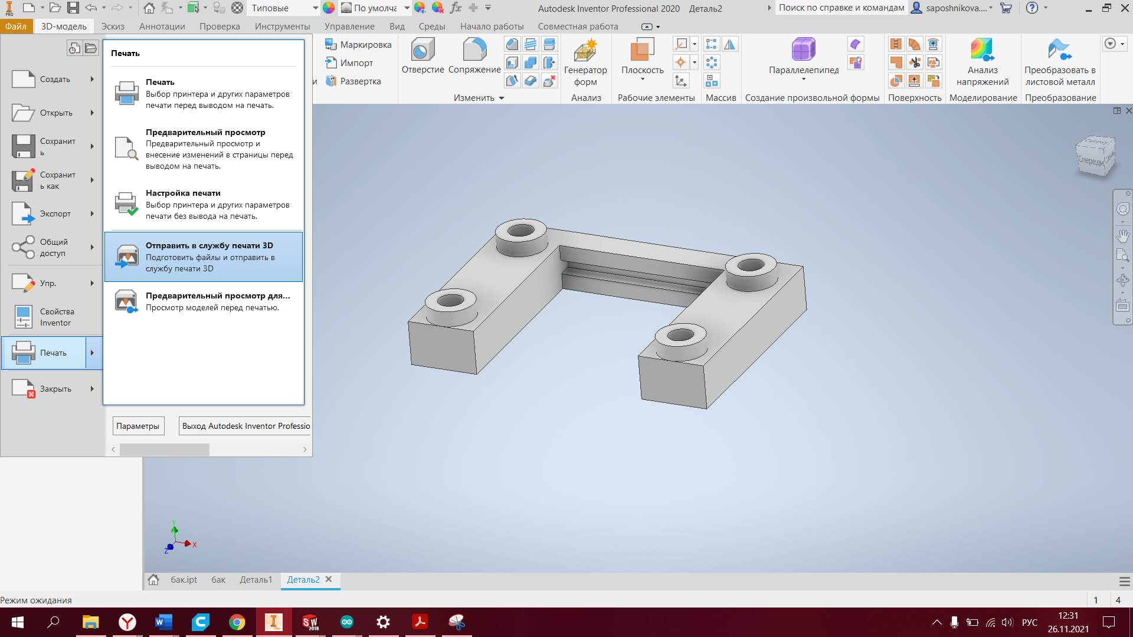

Рис.2

В пункте «Печать» выберите «Отправить с службу печати» (рис.3). После этого система предложит выбрать тип и параметры масштабирования сохраняемого файла. Подтвердите действие.

Совет: Некоторые принтеры имеет проблемы с печатью моделей в именах которых есть кириллические символы. Поэтому разумно будет назвать экспортированный файл транслитом.

Рис.3

Далее последует выбор имени файла (рис.4). Сохраните файл в папку, заранее созданную вами в диске “учебный”.

Рис.4

2.Рекомендуемые настройки печати деталей на 3D принтере

Значительная часть настроек при 3D печати будет определятся маркой и моделью вашего принтера. Рассмотрим базовые настройки, не зависящие от марки принтера, которые обеспечивают удовлетворительное качества печати всех крепежных деталей из комплекта.
- Высота печатного слоя: 0,2мм или меньше
- Плотность заполнения: 20%
- Шаблон заполнения: куб
- Тип адгезии модели: юбка
- Генерация поддержек модели: нет
- Материал печати: рекомендуется пластик PLA
- Температура печати: 200⁰С (для пластика PLA)
- Температура стола: 60⁰С (для пластика PLA)

3. Подготовка управляющей программы для печати в слайсере

Для печати детали на 3D принтере для нее должна быть сформирована управляющая программа, содержащая траекторию движения печатающей головки для нанесения слоев пластика. Генерацию управляющей программы будем рассматривать на слайсере Ultimaker Cura версии 4.8.0. В качестве примера принтера будет рассмотрен Flying Bear Ghost 5.
Рассмотрим пример генерации управляющей программы на примере детали «Планка». Откройте советующий ей stl файл в слайсере Ultimaker Cura (рис.5). В центральном окне программы представлен стол 3D принтера с размещенной моделью на ней (цвет модели всегда желтый). В правой части слайсера размещены инструменты перемещения модели по столу 3D принтера. Из этих инструментов наиболее часто используются:
- движение модели по декартовым осям – для лучшего качества печати обычно рекомендуется размешать модель по центру печатного стола;
- вращение модели вокруг трех перпендикулярных осей – для лучшего качества печати обычно рекомендуется поворачивать модель таким образом, чтобы площадь контакта модели со столом была максимальной из возможных.

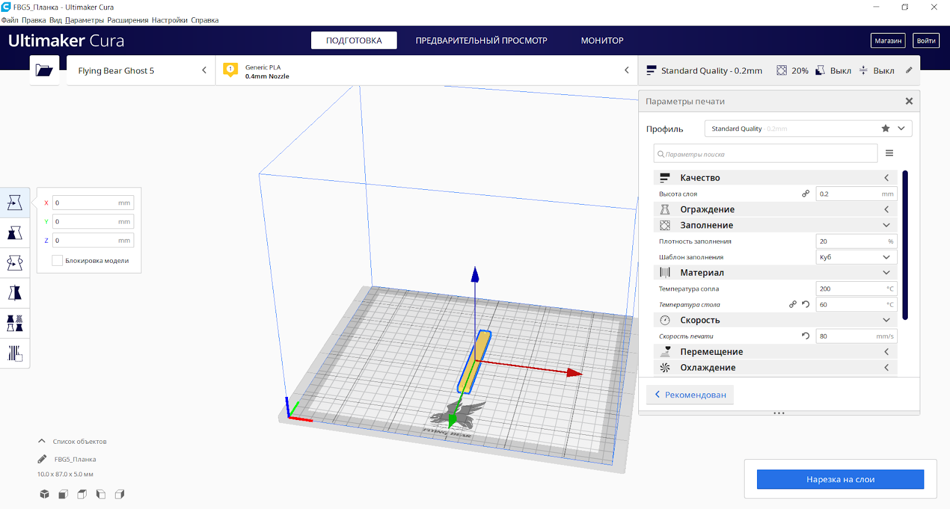
Настройки качества печати

Генерация программы для принтера

Инструменты перемещения модели
Рис. 5

В левой части слайсера расположено окно настроек параметров печати. После ввода необходимых настроек генерация управляющей программы выполняется по нажатию кнопки «Нарезка на слои».

Совет: Полный перечень настроек в дополнении к перечисленным в пункте 3, которые необходимо выставить для печати вы можете найти в документации на ваш принтер.

После генерации управляющей программы слайсер предварительно определит время необходимо на печать детали и расход пластика на нее (рис.6). Далее необходимо сохранить код программы в формате .gcode. Сохранить данный файл можно нажав на кнопку «Сохранить как ТF…».
После этого запишите файл на съемный носитель (обычно используют SD-карту) для печати на вашем принтере.

Совет: Если скоростные возможности вашего принтера и время занятия позволяют, вы можете разместить на столе не одну, а несколько деталей.

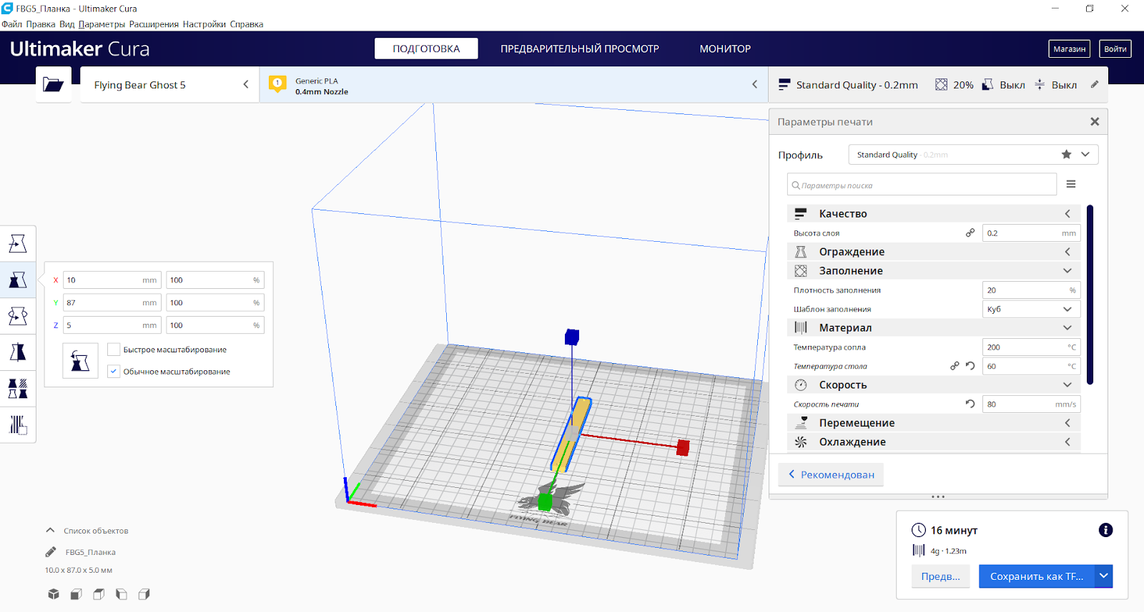

Рис. 6

4. Запуск резки на лазерном станке

Перед началом работы на лазерном станке необходимо:

- Проветрить помещение.
- Убедиться в отсутствии вблизи установки легковоспламеняющихся веществ.
- Подготовить рабочее место к началу работы: очистить рабочую поверхность установки от загрязнений и посторонних предметов.
- Убедиться в готовности установки к запуску – боковые панели и задняя панель установки должны быть закреплены на корпусе, пусковая аппаратура и индикатор работы лазера в исправности.
- Проверить исправность вентиляционной системы оборудования и убедитесь в отсутствии препятствий для выхода воздуха.
- Проверить наличие воды в системе охлаждения, включить ее.
- Надеть защитные очки.
Во время работы с лазерным станком:
- Избегайте попадания рук и других частей тела в зону рабочей поверхности лазера во избежание ожогов.
- Работайте только в защитных очках, т.к. попадание лазерного луча может разрушить роговицу глаза.
- При работе на станке не смотрите на луч лазера.
- Работу с отражающими материалами производите только при закрытой крышке установки, т.к. отраженный луч не менее опасен, чем основной.
- Работу с материалами, выделяющими едкие вещества (акрил, пластик и т.д.) производите с закрытой крышкой и используйте средства защиты дыхательных путей во избежание отравления.
- Не открывайте заднюю крышку установки, если оборудование подключено к электросети. Высокое напряжение, используемое для питания лазера, может вызвать поражение электрическим током.
- Не допускайте работы при снятых боковых панелях установки во избежание контакта с прямым или рассеянным лазерным пучком, что является травмоопасным.
- Во время работы обеспечьте вентиляцию помещения.
- Не оставляйте работающее оборудование без присмотра.
- В случае обнаружения неисправности, отключите оборудование и поставить в известность специалистов. Не допускается самостоятельный ремонта оборудования. Отключайте электропитание во время грозы, а также если оборудование долгое время не используется.
По окончанию работы на лазерном станке:
- Отключите оборудование от электропитания.
- Очистите рабочую поверхность и направляющую от частиц материалов.
- Проветрите помещение.
После приготовления к работе на лазерном станке, включаем ПК или ноутбук подключенный через USB к станку и запустите программу DRWorksV8 щелкнув на ярлык (рис.7) на рабочем столе или ярлык в меню “Программы” операционной системы Windows.
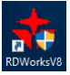
Рис.7
Перед вами откроется главное окно графического интерфейса DRWorksV8 (рис.8) в котором будет создана управляющая программа с помощью, которой станок вырежет подготовленную модель развертки контейнера.
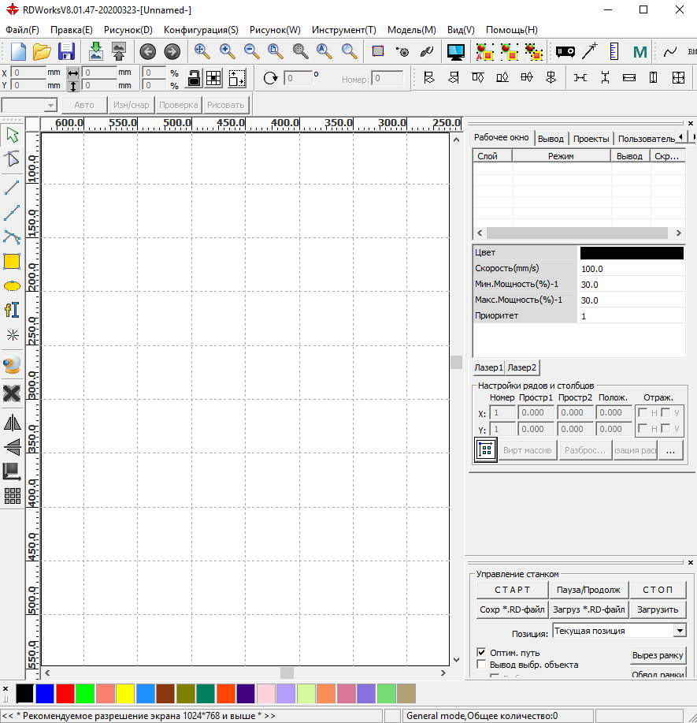
Рис. 8
Модель для обработки на лазерном станке возможно подготовить в стороннем графическом редакторе или непосредственно с помощью RDWorks. Для импорта графического файла необходимо воспользоваться меню “Файл(F)>>Импорт…” и выбрать файл (рис. 9), ранее созданную в среде autodesk inventor.

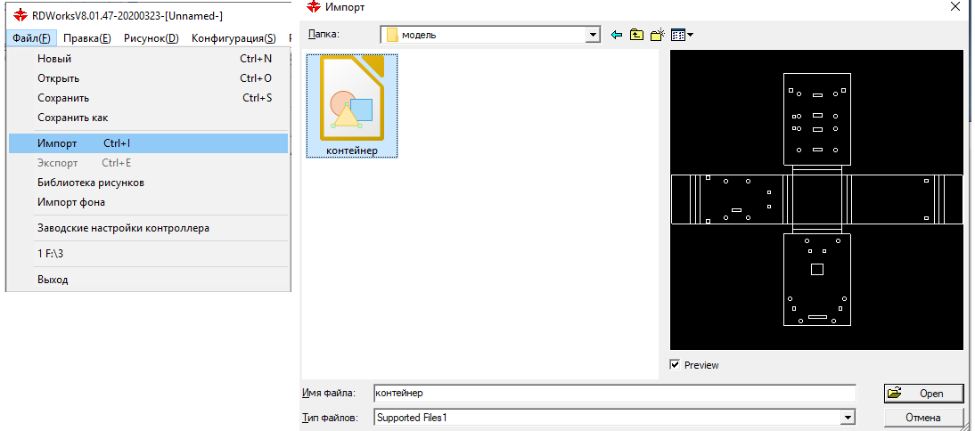
Рис. 9

После открытия файла чертеж развертки контейнера отобразиться в интерфейсе RDWorks (рис. 10) Для созданного объекта автоматически будет создана управляющая программа согласно его цвету (1). Используя
палитру программы (2) можно добавлять или изменять слои обработки.

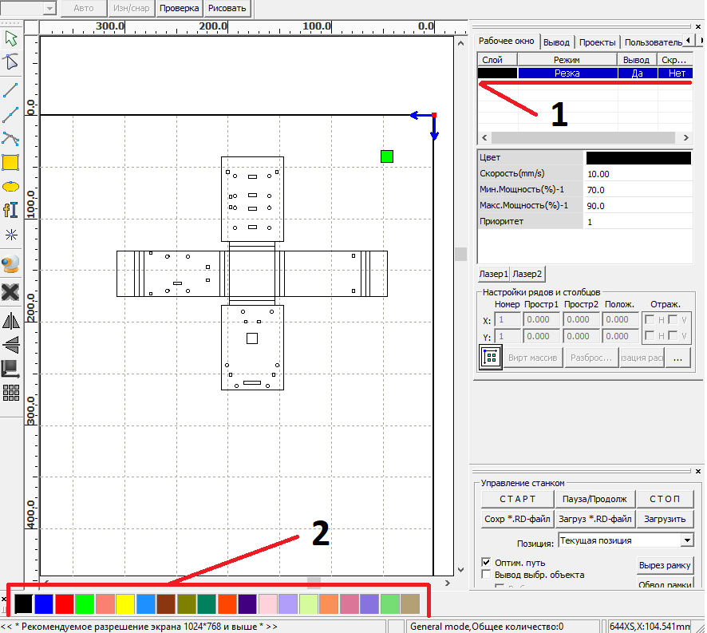
Рис. 10
Изменим цвет в тех участков чертежа, где нет необходимости в сквозном прорезании материала (рис. 11). Чтобы изменить цвет участка, выделите его одним нажатием курсора и выберите цвет в левом нижнем углу интерфейса программы.

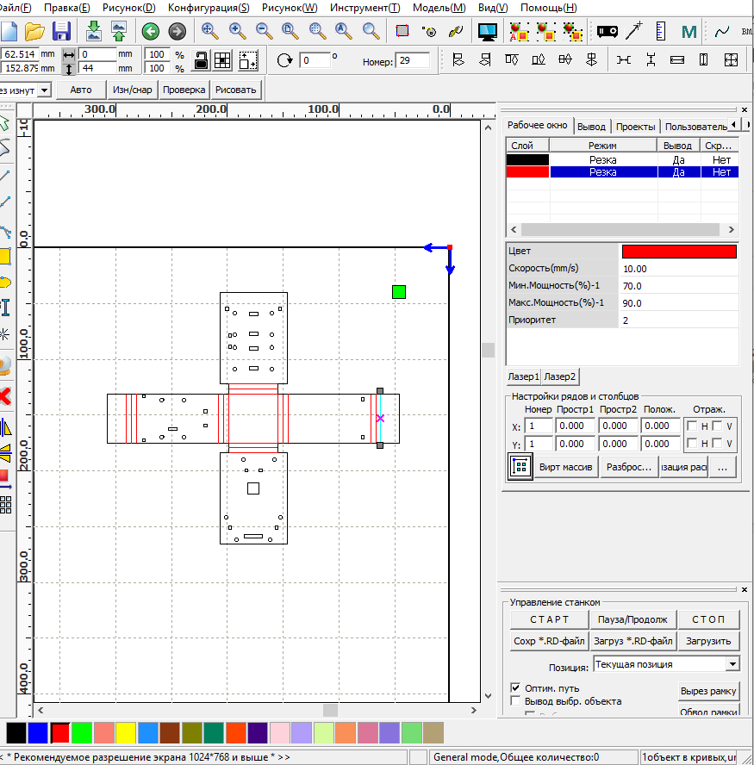
Рис. 11

Настроем режим резки для первого (имеет черный цвет ) и второго (имеет красный цвет) слоев обработки, для этого дважды щелкнем по цвету слоя в котором будет производиться настройка. В всплывшем окне
установим скорость, количество повторов прохода резом и мощность излучения в соответствии с рисунком 12. Управляющая программа готова, остается разместить заготовку в рабочей области станка и нажать кнопку “СТАРТ” (рис. 13).
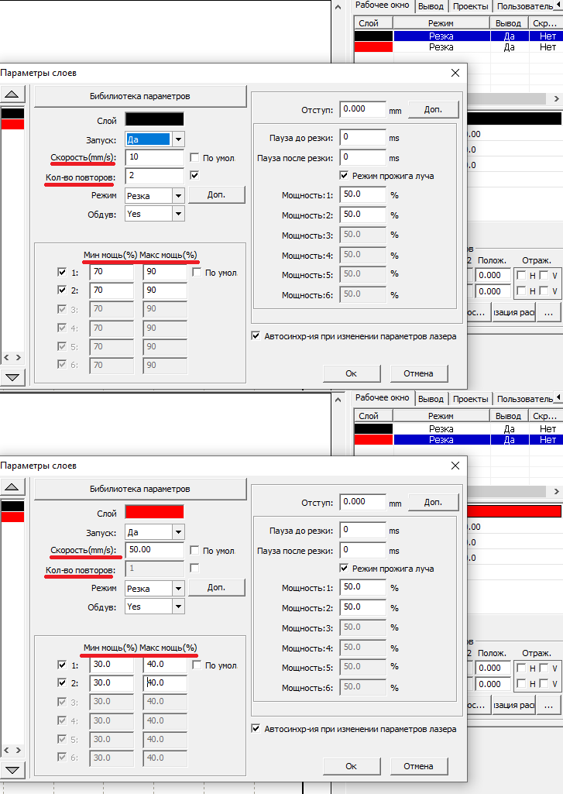
Рис. 12

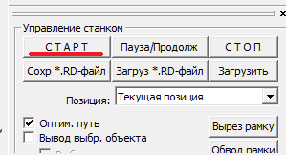
Рис. 13
В случае неправильности выполнения обработки материала заготовки или угрозе возникновения аварийных случаев нажмите кнопку “СТОП” (рис. 14).
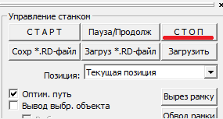
Рис. 14

5. Гибка материала при помощи термофена

Гибка будет осуществляться с помощью термофена из паяльной станции (рис. 15) и формы для сгиба (рис.16). Перед тем, как начать использовать термофен, необходимо ознакомиться с техникой безопасности при его эксплуатации:
- Не закрывайте воздухозаборные решетки. Термофен из-за отсутствия необходимого объема воздуха может перегреться и загореться.
- Не прислоняйте работающий термофен соплом вплотную к поверхности, иначе выход нагретого воздуха будет затруднен и эффект будет как с перекрытыми воздухозаборными решетками.
- Не используйте термофен вблизи легковоспламеняющихся материалов.
- После того как закончили работу оставьте инструмент остыть.
- Никогда не прикасайтесь к соплу термофена одеждой или кожей во время и после работы.
- Не допускайте чтобы пластик прилипал к соплу, а если это случится, дайте прибору остыть и удалите пластик.
- Никогда не заглядывайте и не вставляйте ничего в сопло работающего термофена.

Рис. 15

Рис. 16

Необходимо соблюдать температуру нагрева. Органическое стекло, при превышении оптимальной температуры нагрева может расплавиться и даже загореться. Рекомендуемая температура нагрева от 150 °С до 170 °С, для соблюдения этих условий необходимо установить параметры нагрева и интенсивности распространения воздуха в соответствии с рисунком 17.

Рис.17

Расположите заготовку над формой для сгиба и тщательно прогрейте место (рис. 18) для сгиба, а после того придайте стеклу необходимую форму (рис.19).

Рис. 18

Если необходимо получить заданный внутренний угол, прогревают внешнюю сторону стекла.

Рис. 19
Обратите внимание, что места для хвата загибаются в другую сторону (рис. 20) в отличии от стенок контейнера.
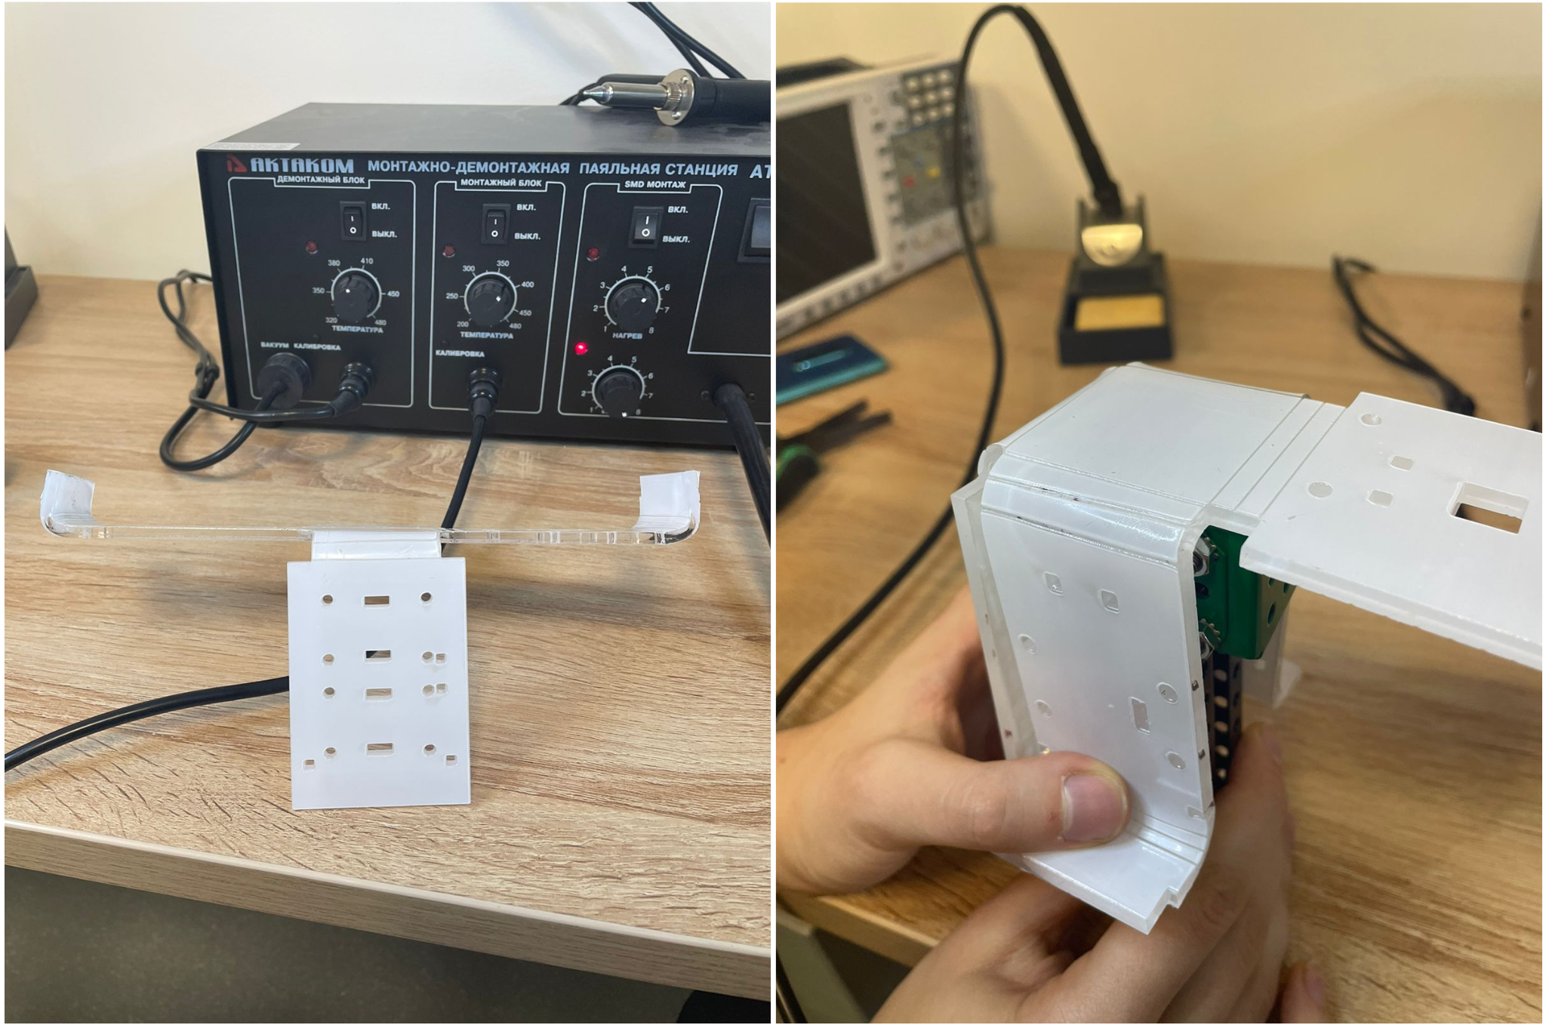
Рис. 20
После того, как работа будет проделана, во всех местах сгиба у вас получится готовая форма контейнера изображенная на рисунке 21.

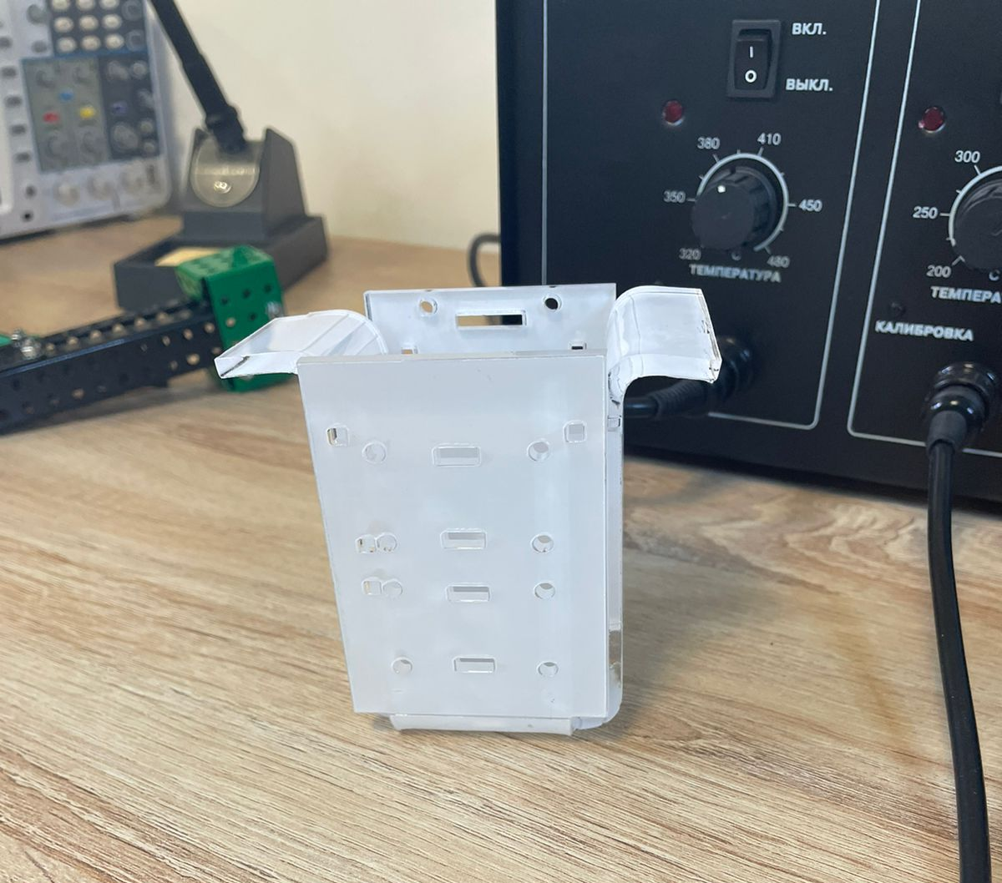
Рис. 21

6. Сборка готового прототипа.

Из полученных вами деталей, соберите прототип контейнера для сбора отходов.

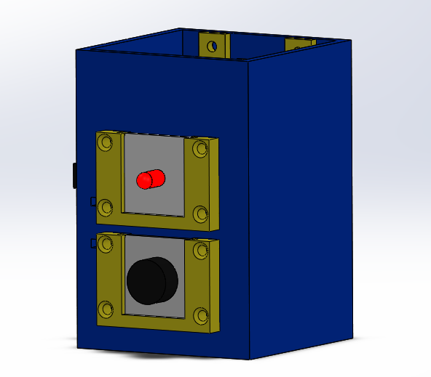
Рис. 22
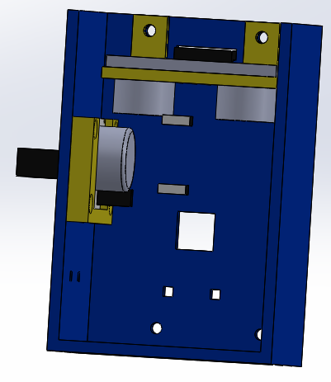
Рис. 23

